***6 клас***

***Практична робота 7*. Редагування та форматування текстового документа**

**Цілі:**

* ***навчальна***: продовжити формувати вміння редагувати та форматувати текстові документи, здійснювати нумерацію сторінок; удосконалювати вміння працювати з текстовим документом;
* ***розвивальна***: сприяти розвитку логічного мислення учнів; формувати в учнів алгоритмічне мислення, уміння самостійно здобувати знання;
* ***виховна***: виховувати творче ставлення до справи.

**Тип уроку**: засвоєння нових знань.

**Обладнання та наочність**: дошка, комп’ютери, підручники.

**Хід уроку**

**І. Організаційний етап**

**ІІ. Перевірка домашнього завдання**

**ІІІ. Відтворення і коригування опорних знань**

Запитання — відповідь

Іноді перевірку домашнього завдання можна проводити так: учневі, якого викликали до дошки, товариші ставлять запитання до вивченого параграфу (не заглядаючи в підручник). Оцінюють точність і правильність відповідей і самих запитань.

* Що означає «форматування тексту»?
* Опишіть відомі вам способи вибору вигляду (гарнітури) шрифту.
* Які способи накреслення тексту підтримує *Microsoft Word?*
* Опишіть відомі вам способи встановлення кольору тексту.
* Як встановити міжлітерний інтервал?
* Які параметри абзацу дозволяє встановлювати *Microsoft Word?*
* Чи можна в середовищі *Microsoft Word* установити відступи абзацу?
* Наведіть перелік основних параметрів, які використовують­ся в *Microsoft Word* для форматування абзаців.
* Опишіть основні способи вирівнювання тексту абзацу, наве­діть їх основні відмінності.

Опишіть основні правила встановлення відступів абзаців та відступу першого рядка.

**IV. Мотивація навчальної діяльності**

**Прийом «відстрочена відгадка»**

— Як правильно організувати роботу з тестовим документом, щоб зекономити час?

— Як зробити так, щоб ваш документ мав естетичний вигляд на екрані та на папері?

— Яким чином можна пронумерувати сторінки в документі?

Відповіді на ці та інші запитання ви дізнаєтесь під час вивчення нової теми.

**V. Повідомлення теми, цілей, завдань уроку**

**VI. Усвідомлення змісту й послідовності способів виконання дій**

Пояснення вчителя з елементами демонстрування

*Створення документа*

Створити текстовий документ, як і комп’ютерну презента­цію, можна у кілька способів: на основі шаблону, з порожнього до­кумента та шляхом редагування готового документа (показ способів).

Перш ніж створити новий документ, його бажано спланувати (на папері).

*План*

1. Визначити мету документа.
2. Визначити тип документа (лист, звіт, візитка, реферат).
3. Визначити аудиторію (вік читачів, мова, розмір літер, ілюст­рації).
4. Розробити структуру документа.
5. Підібрати тексти для документа.
6. Підібрати зображення, схеми, діаграми тощо.

У роботі над документом можна виділити декілька основних етапів:

* Створення
* Введення
* Редагування
* Форматування
* Збереження
* Макетування
* Друкування

Деякі з цих основних етапів роботи над текстовим докумен­том ми вивчали на попередніх уроках. Сьогодні ми навчимося форматувати сторінки документа.

*Форматування сторінки*

Під час створення документа текст автоматично розбивається на сторінки. Сторінка має такі властивості: *розміри сторінки, розмі­ри полів, орієнтація сторінки, нумерація сторінок* та інші.

*Розмір сторінки* — це висота і ширина аркуша, на якому плану­ється друкувати документ. Наприклад, стандартний аркуш паперу (формату А4) має розміри 21 х 29,7 см, а аркуш паперу формату А5 має розміри 14,8 х 21 см.

*Поля* — це області сторінки вздовж країв аркуша, на яких не друкується текст. На сторінці є верхнє, нижнє, ліве і праве поля. Розмір полів задається в сантиметрах.

*Орієнтація сторінки* — це спосіб розміщення сторінки. Розріз­няють книжкову (вертикальну) і альбомну (горизонтальну) орієн­тації.

Для встановлення необхідних значень властивостей сторінки слід відкрити на *Стрічці* вкладку *Розмітка сторінки.* На цій вкладці розміщено набір основних інструментів.

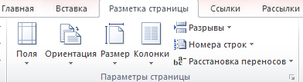

*Повний набір інструментів викликається так: вкладка Розмітка сторінки* ^ *група інструментів Параметри сторінки* ^ *Відображення діалогового вікна Параметри сторінки.*

Це саме вікно можна відкрити, якщо двічі клацнути в будь- якому місці вертикальної або горизонтальної лінійки.

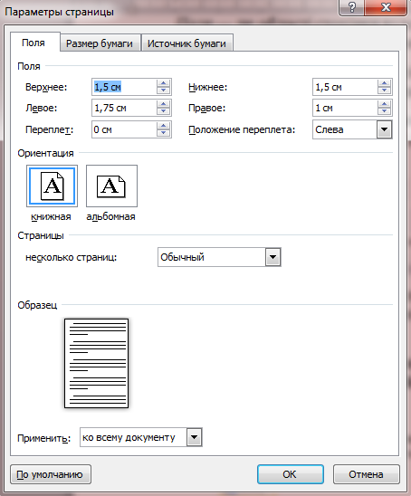

Розміри полів сторінки можна також встановити на вертикаль­ній і горизонтальній лінійках. На лінійках полям відповідають ді­лянки сіро-блакитного кольору. Щоб змінити їх розміри, необхід­но перетягти межу поля вздовж лінійки в потрібне місце.

*Нумерація сторінок*

Нумерація сторінок у документі встановлюється автоматично. *Алгоритм нумерації сторінок*

*Вибрати вкладку Вставлення ^ групу Колонтитули ^ кнопку Номер сторінки.*

Вибрати у списку спосіб розміщення номерів на сторінці та різ­новид оформлення.

Натиснути кнопку *Закрити вікно* колонтитулів на *Стрічці.* Зазвичай нумерація сторінок починається з номера 1. За потре­би можна налаштувати інший формат номера, вказавши вид нуме­рації, початковий номер та інше в діалоговому вікні *Формат номера сторінки,* яке відкривається, вибором однойменної команди у спис­ку кнопки *Номер сторінки*.

У цьому діалоговому вікні початковий номер сторінки потрібно або ввести у поле, або встановити лічильником.

*Колонтитул* — це напис, заголовок, заголовкові дані (назва тво­ру, номер сторінки тощо), що розміщуються над текстом (верхній колонтитул) або під текстом (нижній колонтитул) кожної сторінки книги, газети, журналу.

**VIІ. Самостійне застосування знань у стандартних ситуаціях**

***Практична робота 7*. Редагування та форматування текстового документа**

Виконання комплексу вправ для зняття зорової втоми (Варіант 2) Учитель, враховуючи індивідуальні особливості учнів класу, самостійно визначає час і термін проведення комплексу вправ під час роботи (як правило, через 8-10 хвилин після початку роботи).

(За наявності підручника завдання для  практичної роботи можна взяти звідти)

Завдання

1. Відкрийте текстовий документ реферат.dосх з папки, вказаної вчителем.
2. Визначте кількість сторінок у документі.
3. З’ясуйте та запишіть у зошит розміри полів, розміри та орієнта­цію сторінки (використовуючи вкладку *Розмітка сторінки ^* гру­па *Параметри сторінки ^* діалогове вікно *Параметри сторінки).*
4. Установіть розміри полів: ліве — 2,5 см, верхнє, нижнє і пра­ве — по 1,5 см.
5. Установіть розмір сторінки А4, орієнтація — книжна.
6. Установіть нумерацію сторінок документа з такими властивос­тями: розташування — внизу сторінки, вирівнювання — по центру (використовуючи вкладку *Вставка* ^ група *Колонтиту­ли ^ Номер сторінки ^* вибрати значення).
7. Закрийте вікно колонтитулів.
8. Збережіть документ під назвою *Реферат_Прізвище* у власній пап­ці.
9. Коректно завершіть роботу з програмою *MS Word.*

**VIII. Узагальнення і систематизація знань**

* Які ви знаєте властивості сторінки?
* Як змінити поля сторінки?
* Які є види орієнтації сторінки?
* Як змінити орієнтацію сторінки?
* Як пронумерувати сторінки в документі?
* Пригадайте алгоритм створення текстового документа.
* Що належить до поняття введення тексту?

**IX. Домашнє завдання**

Підручник ст. 163-165

**X. Підсумки уроку**

*Рефлексія*

Що нового сьогодні дізналися?

Чого навчилися?

Що сподобалось на уроці, а що ні?

Чи виникали труднощі?

**XI. Оцінювання роботи учнів**